بحث بعنوان

المبارزة
مقدم من الطالبتين
انفال عباس وهبة عبد الله

مرحلة

السلاح
ESCRIME

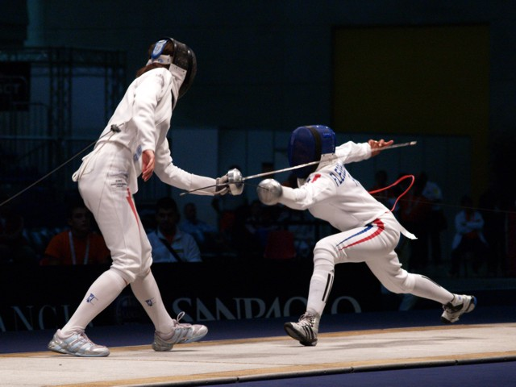
منذ وجد الإنسان على الأرض، أدرك ضعف قوته الجسدية بالنسبة لكثير من المخلوقات الأخرى المسلحة تسليحا طبيعيا بالمخالب والأنياب والقرون، والتي تتفوق عليه في أحيان كثيرةبقدرتها على الجري والمطاردة. فبدأ يفكر باستخدام وسائل تساعده في الدفاع عن نفسه ومصالحه، فاستعمل جميع الوسائل المتاحة، حتى اكتشف الحديد، واخترع السيف كسلاح دفاعي وهجومي يستعمله وقت الحاجة إليه، ومنذ ذلك الحين تربع السيف على قمة هرم الأسلحة التي يستخدمها الأفراد في منازعاتهم والجيوش في حروبها، واستمر السيف سلاحا أساسيا وحاسما حتى استبدله الإنسان بالأسلحة النارية المتنوعة.
وإذا استغنى الإنسان عن السيف في حروبه، فقد ظل عزيزا في قلبه، يحتفظ به في منزله كتحفة من الماضي ترمز للقوة والجبروت، وكأداة رياضية يمارس بواسطتها هوايته في المبارزة.
والمبارزة قديمة العهد يرتبط وجودها بوجود السيف والمعارك الحربية، ولا بد للجيوش من أن يتدرب أفرادها على استخدامه استخداما سليما وفعالا يساعد الجندي في القضاء على الخصم بأقصى سرعة ممكنة.
ولقد شغف الشعوب القديمة بالمبارزة لما توحيه من الشعور بالقوة والثقة بالنفس، فانتشرت المبارزات والمنازلات في الساحات العامة وأمام المتفرجين المتحمسين لهذا المبارز أو ذاك، ومازالت المبارزة تنمووتتطور حتى منتصف القرن الخامس عشر حيث اتخذت طابعا جديدا وحديثا خاصة في أسبانيا وإيطاليا، وظهرت القواعد والنظم التي تنظم فن وأساليب المبارزة.
وتعتبر إيطاليا البلد الأول الذي ظهرت فيه طرق المبارزة الحديثة التي انتشرت فيما بعد في فرنسا في عهد الملك شارل التاسع عن طريق الخبراء الإيطاليين الذين استقدمتهم والدةالملك لهذه الغاية. فتولد في فرنسا فن جديد للمبارزة يتفق مع الشخصية والعادات الفرنسية التي تغلب عليها الرشاقة والدقة والتي تختلف عن الإيطاليين الذين يغلب عليهم طابع القوة والسرعة.
انتشرت المبارزة بعد ذلك انتشارا سريعا ومخيفا،مما حدا بالملك شارل التاسع لاتخاذ قرار رسمي بمنعها وتحريمها بسبب المبارزات الدامية التي كانت تجري بين الأفراد والنبلاء، وقررت عقوبة رادعة لمن يضبط في إحدى هذه المبارزات. غير أن تعلم وممارسة هذه اللعبة استمر سرا، ووصلت إلى درجة عالية من الإتقان وخاصة في عهد الملك لويس الرابع عشر الذي حفل بكثير من المدربين وأساتذةهذا الفن وكان على رأسهم المدرب الفرنسي سانت انج. وتأسس أول اتحاد فرنسي لمدربي المبارزة وفيها ظهر أول كتاب عن السلاح وذلك سنة 1573 للمؤلف سانت دي ديبيه.
في النصف الثاني من القرن الثامن عشر كثرت الأبحاث والكتب التي تتحدث عن فن المبارزة وأصولها وقواعدها.
وفي أواخر القرن المذكور اخترع بيير لافوازيرالقناع الخاص بالمبارزة.
وفي عام 1815 قدم أحد أبنائه كتابا عن السلاح تحت عنوان فن المبارزة، ثم جاء من بعده جون لويس وكان أستاذا ومدربا مشهورا فحسن طرق المبارزة التي وضعها أبن لافوازير، فانتهت بذلك المبارزة الدموية وأصبحت فنا وشاطارياضيا.
وفي أوائل عهد المبارزة كنوع من النشاط الرياضي ظهر نوعان من الأسلحة يستخدم فيهما طرف نصل السلاح في اللمس، أولهما وهو الشيش (الفلوريه) والسلاح الآخر هو سلاح سيف المبارزة (الأيبيه).
وفي عام 1853 نظم شارلبستارد الفرنسي الكثير من حركات الدفاع والهجوم وحددها، ووضع طرق إقامة المباريات وقواعد رياضة المبارزة والتي يستعمل معظمها حتى الآن. وخاصة في فرنسا وإيطاليافاستطاع رياضيو البلدين بواسطتها الحصول على المراكز الأولى في الدورات الحديثة.
صنفت هذه اللعبة في برنامج الدورة الأولمبية الأولى سنة 1896 وتأسس الاتحادالدولي لهذه اللعبة سنة 1913.
وفي سنة 1934 استخدم لأول مرة الجهازالكهربائي في تسجيل اللمسات فاستعيض به عن الحكام، ومنذ ذلك التاريخ تغيرت طرقالمبارزة بهذا السلاح لتتفق مع استخدام الجهاز، وبدأ هذا النوع من المبارزة يأخذمكانا لائقا، وأصبح عدد اللاعبين في ازدياد مستمر. غير أن فرنسا و إيطاليا فقدتالامتياز الذي كانتا تتمتعان به لتقف دول السويد والدانمرك ولوكسمبورغ والمجروإنكلترا والاتحاد السوفيتي على قد المساواة معهما.
وفي 1955 استعمل الجهازالكهربائي في تسجيل اللمسات في بطولة العالم كتجربة أولى لصلاحية هذا الجهاز في سلاح الشيش (فلوريه). وبعد هذه البطولة اعتمد الاتحاد الدولي هذا الجهاز لعمليةالتحكيم وتسجيل اللمسات في كل البطولات. وبقي السيف السلاح الوحيد الذي ما زال القيام بتحكيم مباراته في يد الإنسان، ويجري الآن البحث لاختراع جهاز كهربائي خاص به. لان طريقة اللمس الخاصة به تختلف عن طريقة اللمس في السلاحين الآخرين.
أما قواعد اللعبة الحديثة، والتي مازالت سارية حتى الآن فقد وضعها سنة 1914المركيز شاسلوب لوبا وعدلت عام 1931 ثم عام 1958 ثم عام 1968.
أنواع الأسلحة ومواصفاتها :
أسلحة المبارزة ثلاثة أنواع هي :
1. سلاح الشيش - فلوريه
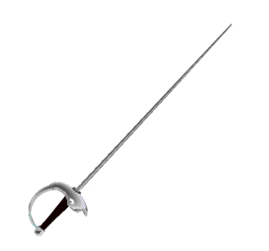
2. سلاح سيف المبارزة ايبه.
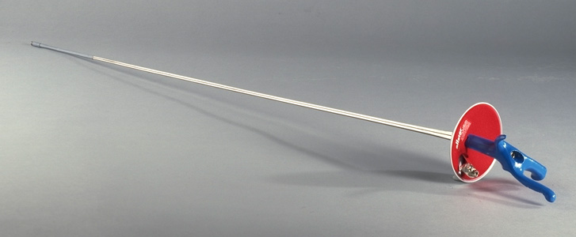
3. سلاح السيف سابر.
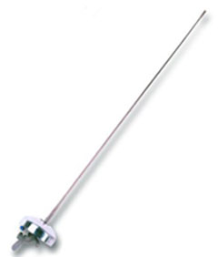
وهذه الأنواع الثلاثة تختلف في أشياء محددة، إلا أنها تتشابه في الوصف الشامل لأجزاءالسلاح الذي يتكون أساسا من مجموعتين أساسيتين :
1. النصل la lame.
2. مجموعة المقبض Le monture.
المواصفات العامة لسلاح الشيش :
طوله ابتداء من الصامولة حتى الذبابة 110 سم كحد أقصى.
ووزنه لا يزيد عن 500 غ. أما طول النصل الظاهر أما الواقي وحتى الذبابة 90 سم. وطول واقي السلاح 12 سم. طول المقبض وصامولة الربط 20 سم.
المواصفات العامة لسلاح السيف المبارزة :
لسيف المبارزة نفس ووزن سلاح الشيش ويختلف عنه بما يلي : قطرالواقي لا يزيد عن 13,5 سم، ولا يزيد عمق تجويفه عن 5,5 سم.
المواصفات العامة لسلاح السيف:
1. الوزن الكلي لهذا السلاح لايزيد عن 500 غ.
2. الطول الكلي لا يزيد عن 105 سنتم.
3. لا يزيد طول النصل ابتداء من السطح الأمامي للواقي، وحتى الذبابة عن 88 سنتم.
4. قطر الواقي يتراوح بين 14 سم و 15 سم.
5. المقبض وصامولة الربط بعد التركيب لا تزيد عن 17 سم.
الأهداف المحددة للأسلحة الثلاثة :
الهدف في المبارزةهو المساحة السطحية المحددة على جسم اللاعب التي يسمح بها القانون ليتم عليها تسجيل اللمسات الصحيحة وهي :
1. مساحات تسجيل اللمسات لسلاح الشيش : تحديد هذه المساحات بمنطقتين : منطقة أمامية و منطقة خلفية.
المنطقة الأمامية : تحددهذه المنطقة بالحد النهائي لاستدارة الكتفين من حدود استدارة الرقبة مرورا باستدارةالصدر والجانبين حتى الخصر، ثم مثلث البطن.
المنطقة الخلفية : وتشمل الظهربكامله من أعلاه إلى أسفله.
2. مساحات تسجيل اللمسات لسلاح سيف المبارزة :جميع أجزاء الجسم أمامية وخلفية عليا وسفلي، تعتبر هدفا صالحا لتسجيل اللمسات.
3. مساحات تسجيل اللمسات لسلاح السيف : وتشمل الجزء العلوي للجسم بما فيذلك الصدر والظهر والذراعين والرأس بكامله.
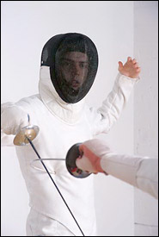
ملعب السلاح :
تجري مباريات سلاح الشيش داخل الصالات المغلقة على بساط أرضية من الخشب أو الفلين أوسبكة معدنية ساحة ميدان اللعب لسلاح الشيش طولها 14 م، ويتراوح عرضها بين 1,80 - (2م).
أما مساحة ميدان اللعب لسلاح المبارز والسيف فطولها 18م وعرضهامتران.
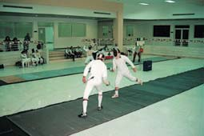
جهاز التسجيل الكهربائي :
عبارة عن صندوق فيه مصباحان كهربائيان كل منهما له لون يختلف عن الآخر. لكل لاعب مصباح، فإذا لمس لاعب زميله أضيء المصباح الخاص بالزميل، وهو متصل به بواسطة سلك خارج من الجهاز ومتصل ببكرةموضوعة في آخر الملعب، ومتصلة بسلك مثبت في مؤخرة سترة (جاكيت) اللاعب ويتصل بسلاح اللاعب بواسطة سلك آخر.
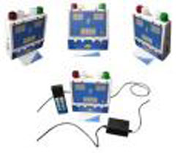
الأدوات اللازمة للاعب :
1. قناع الوجه (ماسك) وهو مصنوع من شبك معدني.
2. بنطلون قصير يثبت عند الركبة مباشرة (في سلاح الشيش والسيف).
3. بنطلون طويل بحيث يصل إلى رقبة الحذاء في سلاح سيف المبارزة.
4. حذاء خفيف.
5. جوارب بيضاء.
6. واقي الصدر : يصنع من قماش أبيض متين مبطن ليحمي اللاعب من اختراق السلاح ويحدد منطقة الطعن.
7. القفازات :تختلف باختلاف نوع السلاح المستعمل.
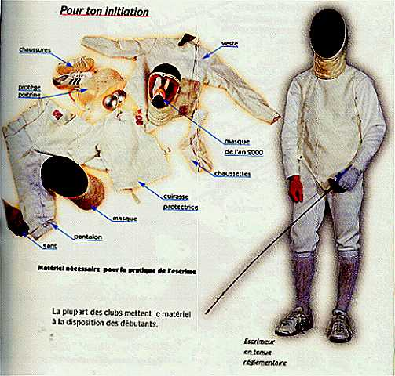
طريقة اللعب بالسلاح :
تعتبر اللمسة في المبارزة هي الإصابة التي يسجلها اللاعب على سطح جسم منافسه المحدد قانونا لوضع اللمسة عليه.
تحدد نتيجة المبارزة للرجال بخمس لمسات، ويعتبر فائزا اللاعب الذي يستطيع تسجيل اللمسات الخمس المطلوبة قبل منافسه.
أما بالنسبة للسيدات، فتحدد نتيجة المبارزة بأربع لمسات.
الزمن المحدد للمباراة الواحدة :
زمن المباراة ست دقائق بالنسبةلسلاح الشيش للرجال وخمس دقائق للسيدات. فإذا انتهى الوقت المحدد للمباراة قبل أن يكتمل عدد اللمسات هناك احتمالان :
الاحتمال الأول: ينتهي الوقت المحدد للمباراة وقد احتسب على أحد اللاعبين لمسات اكثر عددا من اللاعب الآخر. عندئذ تضاف إلى كل منهما لمسات حتى الوصول إلى الحد النهائي، فإذا كانت نتيجةالمباراة عند انتهاء الوقت 3 – 2 تعدل النتيجة فتصبح 5- 4.
الاحتمال الثاني : أن ينتهي الوقت المحدد وعدد اللمسات التي احتسبت على كل منهمامتساوية، يضاف عندئذ إلى كل منهما عدد اللمسات حتى تصل إلى الحد النهائي، وتقل لمسةواحدة، وتمدد المباراة حتى يسجل أحدهما على الآخر هذه اللمسة، ليصبح منتصرا عليه. مثال ذلك : انتهت المباراة من حيث التوقيت والنتيجة 2 – 2، تضاف لمستان لكل منهماوبذلك تصبح النتيجة 4 – 4 وهنا تستمر المباراة حتى يستطيع أحد اللاعبين تسجيل لمسةفتصبح النتيجة النهائية 5 – 4 .
قواعد اللعب :
المبارزة هي منازلة فردية بين شخصين، يقوم كل منهما بالهجوم والدفاع ومحاولة لمس الخصم بسيفه وحماية نفسه من لمس سيف الخصم، ويستعمل كل الأساليب والطرق المتنوعة للفوز بلمس خصمه .
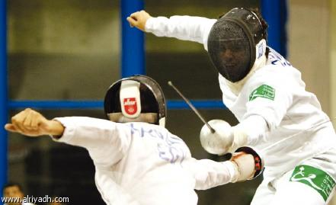
والهدف منها في الدفاع والهجوم هومحاولة لمس الخصم بمقدمة سيفه في المساحات المحددة قانونا على سطح جسم الخصم داخل حدود الملعب المحدد قانونا بغرض تسجيل العدد القانوني من هذه اللمسات ضد خصمه أولاوقبل أن يسجلها الخصم عليه، والتي على أساسها يتحدد الفائز في المباراة.

